江苏省2021年4月自学考试报名通告
2021年4月自学考试将于4月10日-11日举行。现就做好报名工作有关事项通告如下：
一、报名时间
新生注册和课程报考同步进行，具体时间为：2021年3月1日9：00--3月5日17：00。每天22：00至次日8：00为系统维护及和银行系统交互对账时间，请考生切勿在此时间段内报名及缴费。具体报名流程详见附件1。
二、新生注册
凡是中华人民共和国公民，不受性别、年龄、民族、种族、学历、身体健康状况等限制，均可根据本人的实际情况和需要，注册报考我省高等教育自学考试。
1、信息填报
新生自行登录江苏省教育考试院官方网站（网址：www.jseea.cn，下同）、江苏教育考试公众信息服务平台（网址：sdata.jseea.cn，下同）或手机扫描文末二维码下载 “江苏招考”手机APP，进入“自考频道”进行新生注册。
考生须如实填写各项基本信息、联系电话及通讯地址等，其基本信息将作为高等教育自学考试考籍管理和毕业申请的唯一依据；通讯信息作为各级自考办联系考生的重要渠道，考生务必认真核对，确保准确无误。因填写错误导致的后果由考生自行承担。
考生完成信息填报后生成准考证号，该准考证号将用于课程报考、准考证打印、免考、转考及毕业申请等相关业务办理，请考生牢记。
2、身份验证
新生须上传本人身份证正面照、证件照电子照片及手持本人身份证照（以下称“三照”），系统自动进行比对，进行身份验证。身份验证通过者，即为注册成功，方可报考相关课程和缴费；身份验证未通过者，需重新上传“三照”进行身份验证。
特别提醒：每人每天只能进行三次身份验证，三次验证均未能通过者，当天不能再继续报考，考生可持本人身份证到当地考办进行身份验证，也可第二天继续进行网上身份验证及报考。
身份验证过程中上传的证件照是考生在自考系统中唯一存档照片，将用于准考证打印和其他业务办理，请严格按照江苏省高等教育自学考试证件照电子照片要求（附件2）上传本人近期标准电子证件照，过度PS或照片不达要求导致的后果由考生自行承担。
三、课程报考
所有考生均须通过江苏教育考试公众信息服务平台或“江苏招考”手机APP报考，网上缴费成功，方才完成报考。
每次考试，考生每人每半天只能报考一门课程，考生可根据自身情况合理报考。考生在确认报考缴费前，须认真核对准考证号和选择的报考课程等信息是否正确。报考课程一经确认且网上缴费成功后，不得删减、更改，所交报考费一律不予退还。考生缴费成功后，须再次登录江苏教育考试公众信息服务平台，检查报考状态是否为“报考成功”，以此确认是否报考成功。
四、准考证打印
考试开考前一周，考生可登录江苏教育考试公众信息服务平台，用普通A4纸自行打印准考证。准考证打印中如遇问题，考生可向当地自考办咨询。严禁伪造、变造或擅自涂改准考证，严禁在准考证正反面做任何标记，并妥善保存。
五、疫情防控须知
（一）申领“苏康码”。考生须在3月27日前申领“苏康码”，考前14天起，须在 “苏康码”中连续如实申报个人健康状况，以备查验。
（二）健康状况申报。考生须如实填写《江苏省2021年4月高等教育自学考试考生健康状况报告表》（附件3），每场考试提供一张，并在每场考试进入考点时出示，进入考场后交给监考员。
（三）考生应保持良好的卫生习惯。从考试前14天起，不前往国内疫情中高风险地区，不出国(境)，避免有违健康、防疫的一切活动。
（四）考生须凭网上自行打印的当次考试的准考证、本人有效期内的二代身份证、“苏康码”绿码和《健康报告表》参加考试。证件不符或不全、“苏康码”非绿码的考生，不得参加考试。
（五）考试疫情防控措施将根据疫情防控形势变化适时调整，请考生及时关注省教育考试院和当地考办关于疫情防控的新要求，并提前做好相应准备。
六、其他
报名报考过程中如有问题可向当地考办咨询（详见附件4）。其他有关事宜，请考生密切关注江苏省教育考试院官方网站、“江苏招考”APP和官方微信（微信号：jszsksb），查阅有关文件和公告。
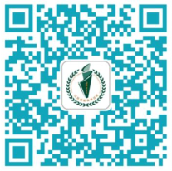
江苏招考
附件1：江苏省高等教育自学考试报名流程图
附件2：江苏省高等教育自学考试证件照电子照片要求
附件3：江苏省2021年4月高等教育自学考试考生健康状况报告表
附件4：自考报名期间省教育考试院咨询电话、农行咨询电话、各市自考咨询电话及地址

江苏省教育考试院
2021年2月
附件1：
江苏省高等教育自学考试报名流程图
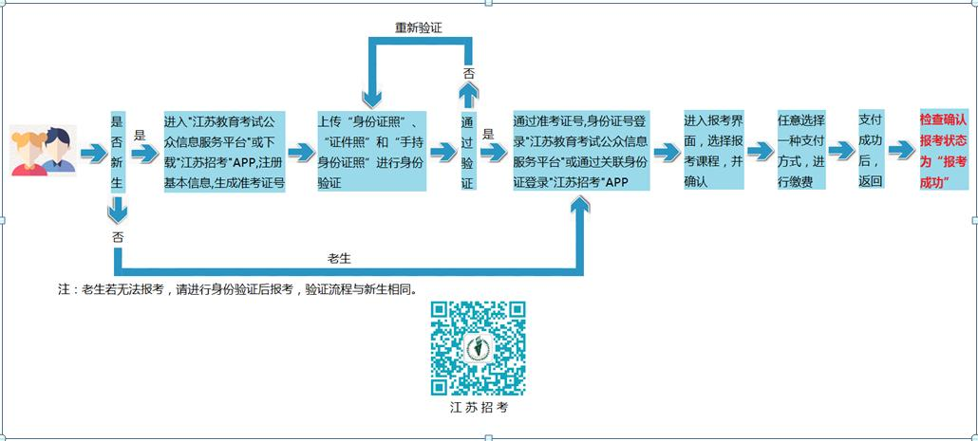

附件2：
江苏省高等教育自学考试证件照电子照片要求
1、本人近期正面、免冠、彩色（蓝、红色底）证件电子照片（电子版JPG格式，长宽比例为4：3，大小100K以内），照片必须清晰完整。
2、电子照片需显示双肩、双耳，露双眉，不得上传全身照、风景照、生活照、背带（吊带）衫照、艺术照、侧面照、不规则手机照等。
3、电子照片不得佩戴饰品，不得佩戴粗框眼镜（饰品、眼镜遮挡面部特征会影响考试期间身份核验）。
4、此照片将作为本人准考证唯一使用照片，将用于考试期间的人像识别比对及毕业申请的照片审核，不符合要求的照片会影响考生的考试及毕业，由此造成的后果由考生自行承担。

附件3：

江苏省2021年4月高等教育自学考试

考生健康状况报告表
（每场考试一张，进考点时出示供查验，进入考场后交监考员）
姓名 |  |  | 性别 |  | 准考证号
身份证号 |  |  |  |  | 手机号码
常居地  住址 | 省 市 （区/县）  非江苏省常住考生来苏乘坐的交通工具（飞机、高铁、轮船、自驾等）： ； 班次号： ；到苏时间： 月 日
健  康  状  况 | 是否是既往感染者（确认病例或无症状感染者）。 |  |  |  |  |  |  | 是□ | 否□
 | 本人从考试当天前14天内是否接触过新冠肺炎确诊病例、疑似病例或无症状感染者。 |  |  |  |  |  |  | 是□ | 否□
 | 本人从考试当天前14天内是否有国内疫情中高风险地区或国（境）外旅居史。 |  |  |  |  |  |  | 是□ | 否□
 | 本人从考试当天前14天内是否有干咳、乏力、咽痛、腹泻等相关症状。 |  |  |  |  |  |  | 是□ | 否□
 | 凡选项为“是”的考生，须按《江苏省2021年4月高等教育自学考试疫情防控考生须知》（另发）要求，提供相应证明材料及相关报告，方可参加考试。
考  生  承  诺 | 郑重承诺：本人填报、提交和现场出示的所有信息（证明）均真实、准确、完整、有效。如有不实，本人愿承担由此引起的一切后果及法律责任，接受相应处理。考试期间，严格遵守考场纪律，服从现场工作人员管理及疫情防控工作安排。  考生签名：  考试时间：2021年4月 日 午

附件4：
自考报名期间省教育考试院咨询电话、农行咨询电话、
各市自考咨询电话及地址
- 省教育考试院咨询电话：
计划：025-83235831
考务：025-83235887
助学：025-83235885
二、农行报名期间咨询电话：025-84268832
三、各市自考咨询电话及地址：
01、南京市自考办，咨询电话：025-52310661，地址：南京市中山南路388号。
02、无锡市教育考试院，咨询电话：0510-85012126，地址：无锡市解放东路865号。
03、徐州市自考办，咨询电话：0516-83737568，地址：徐州宣武市场南原第九中学A楼。
04、常州市教育考试院，咨询电话：0519-86634920，地址：常州市钟楼区新市路9号。
05、苏州市教育考试院，咨询电话：0512-68661134，地址：苏州市劳动路359号。
06、南通市教育考试院，咨询电话：0513-83549327、0513-83549329、0513- 85100744，地址：南通市青年西路22号。
07、连云港市教育考试院，咨询电话：0518-85822135，地址：连云港市教育局北楼313(连云港市海州区苍梧号23号)。
08、淮安市教育考试院，咨询电话：0517-83661130，地址：淮安市生态新城文旅区景会路青创空间22楼。
09、盐城市招生考试中心，咨询电话：0515-88323077，地址：盐城市开放大道北路23号。
10、扬州教育考试院，咨询电话：0514-87629736,0514-87629760,0514-87629721，地址：扬州市史可法路199号。
11、镇江市教育考试院，咨询电话：0511-85016993，地址：镇江市健康路1-1号。
12、泰州市自考办，咨询电话：0523-86999865，地址：泰州市鼓楼南路366号泰州市教育局。
13、宿迁市自考办，咨询电话：0527-84350635，0527-84389387地址：宿迁市宿城区太湖路261号（宿迁市教育局408）。

